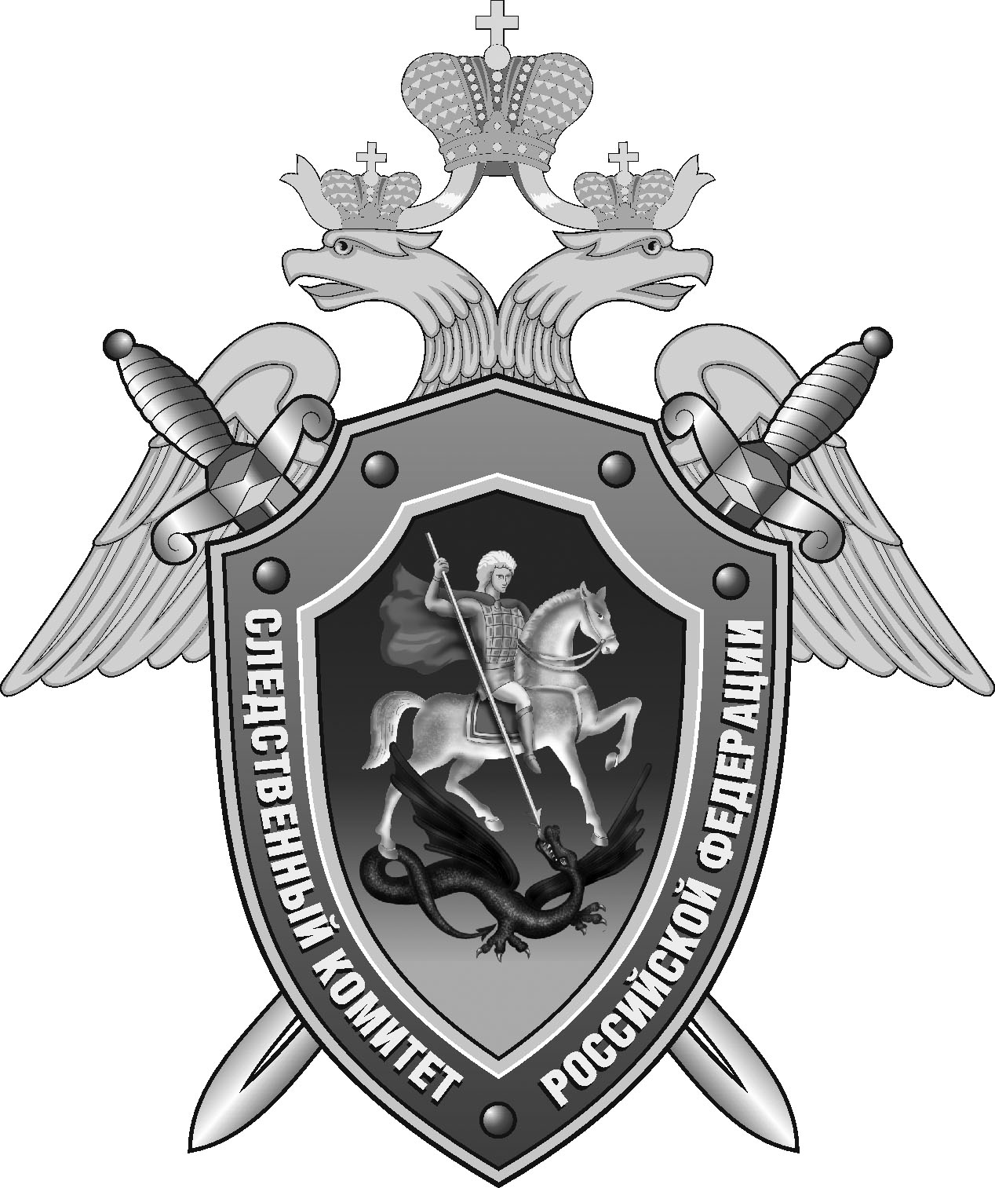

Нефтекумский межрайонный следственный отдел следственного управления Следственного комитета Российской Федерации по Ставропольскому краю

Пресс-релиз

В
В Нефтекумске мужчина признан виновным в публичном демонстрировании символики экстремистской организации

Собранные в Нефтекумском межрайонном следственном отделе следственного управления Следственного комитета Российской Федерации по Ставропольскому краю доказательства признаны судом достаточными для вынесения приговора 34-летнему мужчине. Он признан виновным в совершении преступления, предусмотренного ч. 1 ст. 282.4 УК РФ (публичное демонстрирование символики экстремистских организаций).
Следствием и судом установлено, что с мая по июнь 2024 года мужчина, отбывая наказание в исправительном учреждении за совершение преступлений против собственности, публично демонстрировал другим осужденным нанесенные на его тело татуировки с символикой запрещенного в Российской Федерации экстремистского общественного объединения «Арестантское уголовное единство» (АУЕ). При этом ранее фигурант уже привлекался к административной ответственности за совершение аналогичного правонарушения.
Приговором суда мужчине назначено наказание в виде 1 года и 5 месяцев лишения свободы с отбыванием в колонии строгого режима.

Помощник руководителя
Нефтекумского межрайонного
следственного отдела
следственного управления
Следственного комитета
Российской Федерации
по Ставропольскому краю

Полина Саварцова

